**A partir de la lectura de las págs. 46 a 53, responder las siguientes preguntas:**

**1) Enumerar en un punteo los valores y características más importantes del Romanticismo**

-Europa entraba en la era del nacionalismo

-Los pueblos europeos comenzaron a buscar sus raíces en un pasado propio destacando la convicción de un destino común y sus particularidades lingüísticas, culturales, folklóricas, históricas, etc.

-Se creó una literatura que desarrollaba los símbolos nacionales, los mitos populares, la enseñanza de la historia y las aspiraciones para el futuro común

-Había países con Estados Nacionales y otros con Estados Multinacionales

-Algunos países con Estados Multinacionales deciden buscar la Unión Nacional, luchaban por consolidar su identidad nacional separándose del imperio en el que residían

-Debido al Congreso de Viena de 1815 con sus ideas de restaurar el antiguo orden crearon una fuerte tensión entre liberales y conservadores

-En 1848 estallaron revoluciones las cuales no sólo exigían “libertad, igualdad, fraternidad”, sino también “libertad nacional”

-En este mismo año en Francia surgió una ola de disturbios en la cual exigían libertad de prensa y de asociación, y sufragio universal

-Esto se extendió por otros países europeos, esta ola se terminó llamando “Primavera de las naciones”

-La recopilación de leyendas y relatos populares que habían pasado oralmente de generación en generación fueron desarrollados por una nueva corriente cultural y literaria llamada “Romanticismo de las letras y las artes”

-En su afán de destrucción de las teorías, las reglas y los modelos, los románticos crearon una nueva preceptiva, con reglas poderosas que aún hoy podemos encontrar vigentes y extendidas en las concepciones más populares sobre el sentido del arte.

-Al predominio de la razón, la disciplina y el equilibrio, preconizados por el clasicismo, los románticos opusieron la valoración de la sensibilidad, la imaginación y la espontaneidad para todas las prácticas humanas, y especialmente para el arte.

-A la objetividad de las reglas de los clásicos, enfrentaron el valor del individuo y de la norma subjetiva, hasta el punto de afirmar, que ni siquiera deseaban ser comprendidos por la gente.

-Frente al estilo y los temas nobles y elevados de los clásicos, prefirieron el estilo y los temas populares y realistas.

-A la búsqueda de la razón universal, opusieron la especificidad de la historia, el espíritu nacional y el folklore popular.

-A la recuperación neoclásica de la cultura grecolatina, equipararon la revalorización de la Edad Media, período profundamente religioso, en el que emergieron los estados europeos.

**2) ¿Cuando en el texto se habla del Romanticismo como una reacción, en la página 47, a qué se refiere?**

Se refiere a que se lo puede tomar como una reacción hacia la razón y racionalismo de la Ilustración, en donde se rechazan sus frutos, la industrialización y el capitalismo.

**3) ¿Qué relación puede haber entre el movimiento Folkista y el posterior auge del Nacionalismo?**

Los exponentes del Folkismo vinculan el pasado histórico del pueblo alemán con la época medieval, y trataban de crear una continuidad entre el pasado y el presente. Aquél que no tenía “raíces” nacionales era considerado como un ser sin espíritu de vida, incapaz por lo tanto de producir y desarrollarse.

En el nacionalismo durante la primera mitad del siglo XIX la nacionalidad estaba definida por los sentimientos de pertenencia que compartían los habitantes de un mismo territorio. Estos sentimientos surgieron de compartir la lengua, la religión, la tradición y las costumbres.

**4) Realizar un cuadro de flechas conceptual donde se vea el proceso de la unificación de Alemania y de Italia.** 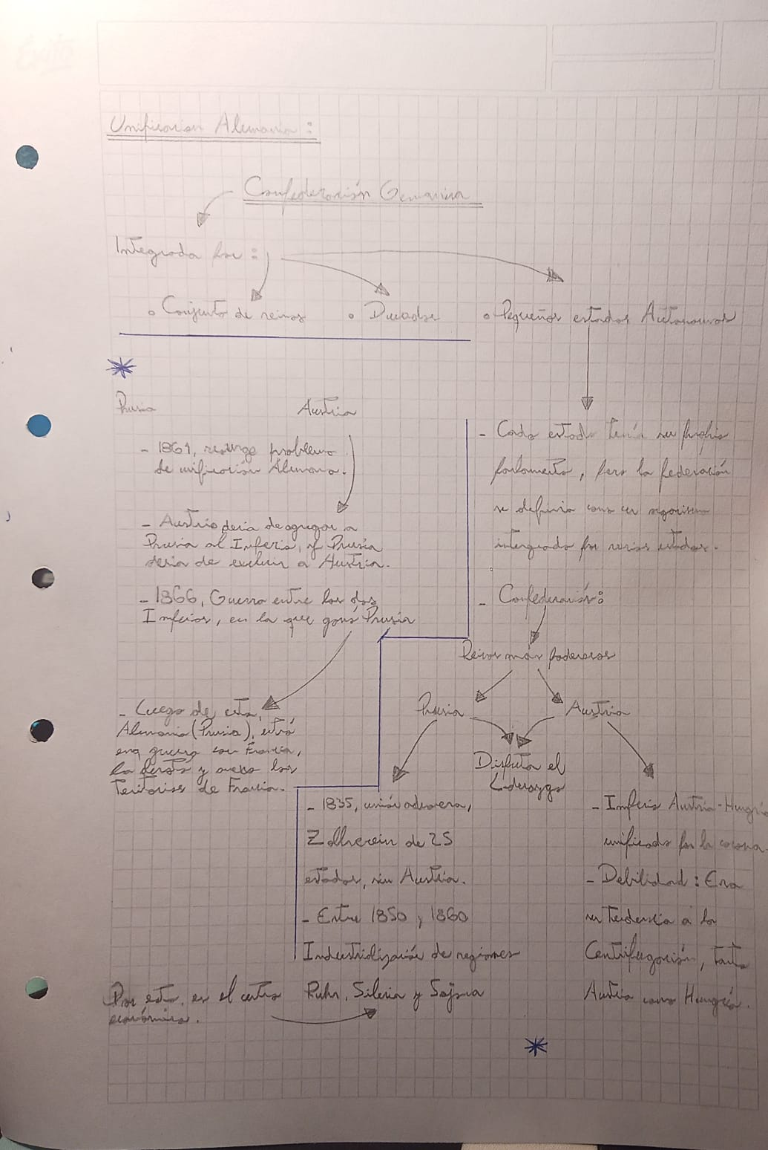

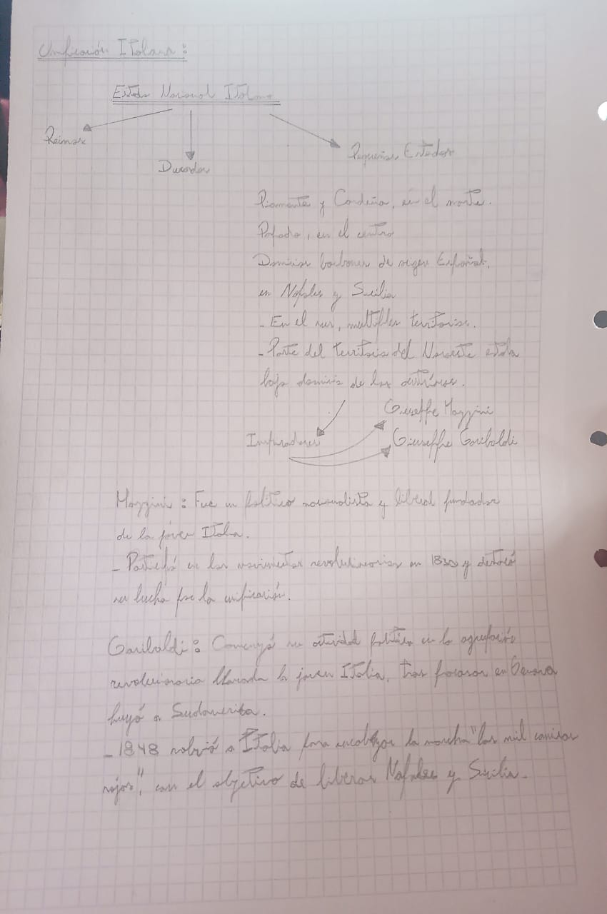

**5) ¿Qué perfil tenía Otto Von Bismark y por qué se destacó en el Imperio alemán (Reich) de 1871?**

Se destacó ya que su intención era terminar con todas las tendencias a la dispersión y a la autonomía de los antiguos estados alemanes. Quería que Alemania fuera un Estado Nacional.